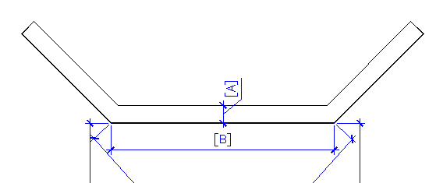
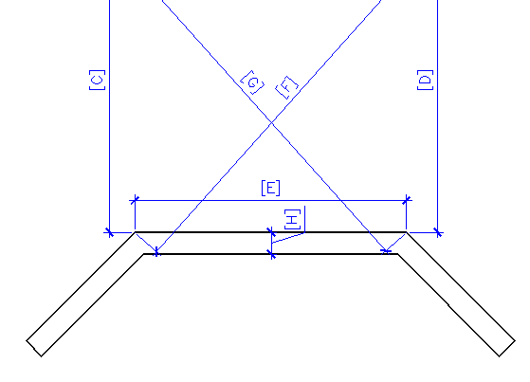

CHECK LIST CABECEIRAS
 | Município | SAUDADES |  |  |  | COREDEC: ALEXANDRE
 | Localidade | Linha FATIMA |  |  |  |  |  | DATA  12 /03 /2018
 | Coord. Geográficas | Latitude | 26°55'38.95"S |  | Longitude | 53° 5'9.90"O
 | ANÁLISE DA CABECEIRA
Estabilidade Aparente [ ] [ ] Apresenta esconsidade [ ] [ ] Material da Cabeceira NOVA
Altura da Cabeceira [ m ] 3,50

Dimensões:

Fazer marcação na cabeceira. Todas as cotas devem ser tiradas em função destas marcações (mesmo ponto)

5,10

7,50

[A] 0,40 m [E] 5,10 m [B] 5,10 m [F] 0,000 m [C] 7,50 m [G] 0,000 m [D] 7,50 m [H] 0,40 m
 | INTERFERÊNCIAS
 | Rede Elétrica  Curvas Sinuosas  Aclive acentuado | [ s]  [ S] [N] | [ ]  [ ] [ ] |  | Aterro cabeceiras  Terreno nivelado  Acesso 2 lados |  | [ ]  [ ] [ N] | [n ]  [S ] [ ]

CHECK LIST CABECEIRAS
 | Município | SAUDADES |  |  | COREDEC: ALEXANDRE |  | Município  Localidade  Coord. Geográficas
 | Localidade | Linha FATIMA
 | Coord. Geográficas | Latitude | 26°55'38.95"S | Longitude | 53° 5'9.90"O
 | FOTOS
 | 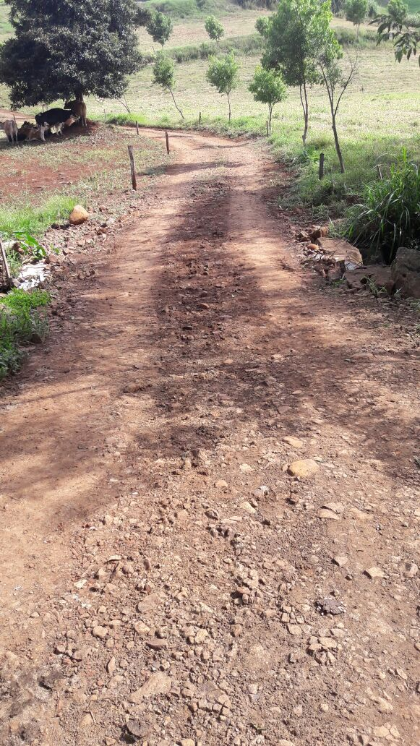
 | Foto 1 - Acesso Cabeceira 1
 | 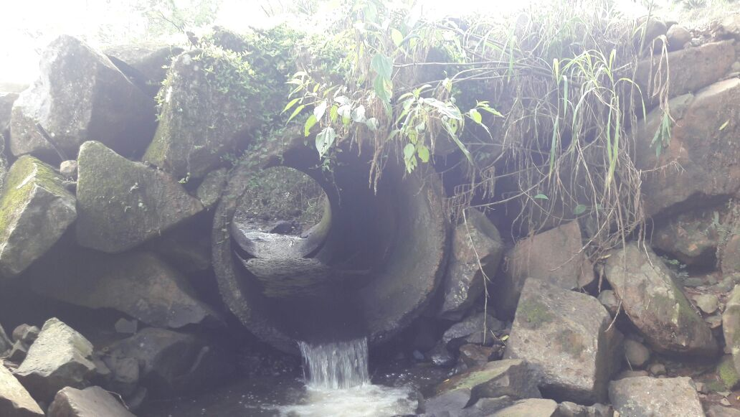
 | Foto 2 - Acesso Cabeceira 2
Obs.

ASSINATURA ALEXANDRE SCHUH
ASCESSOR DE CONTROLE INTERNO

